112

Inspecciona sol·licituds HTTP des del navegador

JS
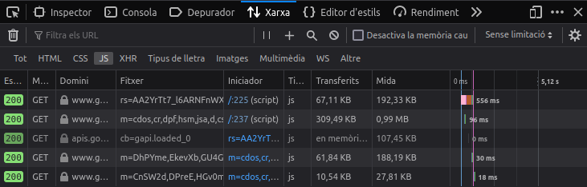

CSS
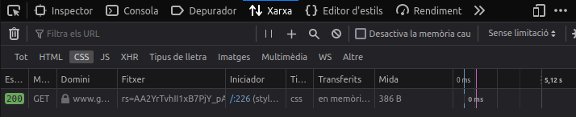

IMATGES
